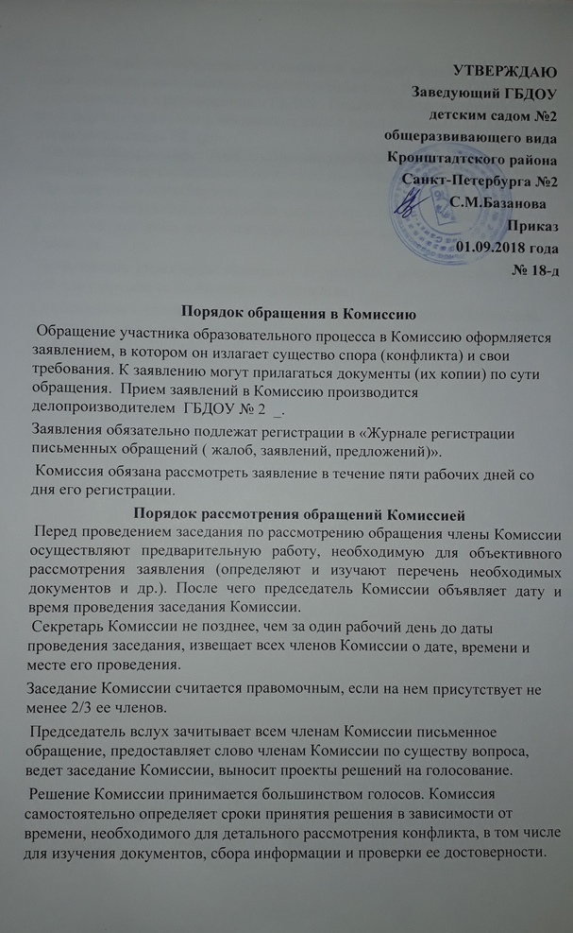Решение Комиссии оформляется Протоколом заседания комиссии и подписывается ответственным секретарем Комиссии. Решение Комиссии согласовывается с руководителем ГБДОУ. Решение Комиссии (ответ) направляется заявителю в письменном виде в установленный законодательством РФ срок.
Для решения отдельных конфликтных ситуаций могут привлекаться представители муниципальных органов профилактики.
Председатель в одностороннем порядке имеет право пригласить для профилактической беседы педагога, сотрудника, обучающегося и его родителей (законных представителей), не собирая для этого весь состав Комиссии.
Председатель имеет право обратиться за помощью к руководителю ГБДОУ №2 для разрешения особо острых конфликтов.
Председатель и члены Комиссии не имеют права разглашать информацию, поступающую к ним. Никто, кроме членов Комиссии, не имеет доступа к информации.

